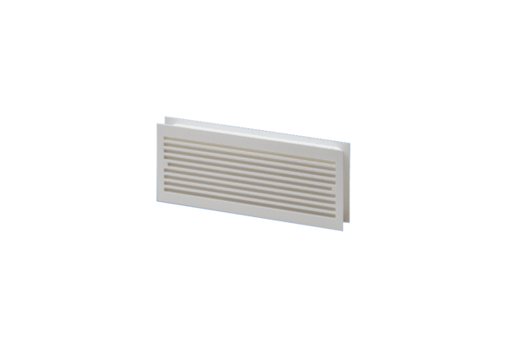Ventilacijska rešetka na vratima MLK 30 bijelaJedinica za pakiranje: 1 komAsortiman: A
Broj artikla: 0151.0123Proizvođač: MAICO

